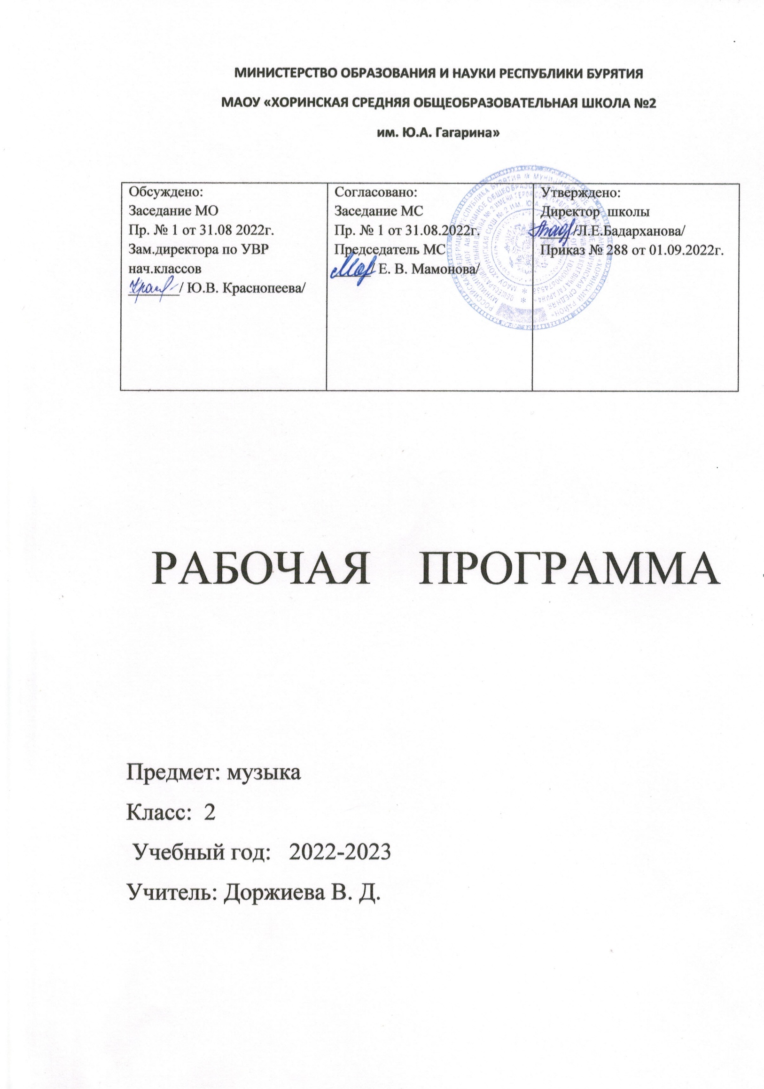

# ПОЯСНИТЕЛЬНАЯ ЗАПИСКА

Рабочая программа по курсу «Музыка» для 2 класса составлена в соответствии с:

* Федеральным законом РФ «Об образовании» от 29.12.2012г № 273-ФЗ «Об образовании в

Российской Федерации»;

* Федеральным государственным образовательным стандартом начального общего образования утвержденного приказом Министерства образования и науки РФ № 373 от 06.10.2009г. «Об утверждении федерального образовательного стандарта начального общего образования»);
* Приказом № 1576 от 31 декабря 2015 г. Минобрнауки России «О внесении изменений в

федеральный государственный образовательный стандарт начального общего образования,

утвержденный приказом Министерства образования и науки РФ от 6 октября 2009 г. № 373»

* Образовательной программе начального общего образования МАОУ «Хоринская средняя общеобразовательная школа №2 им. Ю. А. Гагарина»;
* Учебным планом МАОУ «Хоринская СОШ №2 им. Ю. А. Гагарина»
* Положению о рабочих программах МАОУ «Хоринская сош №2 им. Ю. А. Гагарина»
* УМК по предмету: Примерной программой начального общего образования по математике ля общеобразовательных учреждений с русским языком обучения и программой общеобразовательных учреждений авторов Е.Д. Критской «Музыка. 1-4 классы». Программа реализуется на основе УМК «Школа России», рекомендованного Министерством образования и науки Российской Федерации.

Музыка в начальной школе является одним из основных предметов, обеспечивающих освоение искусства как духовного наследия, нравственного эталона образа жизни всего человечества. Опыт эмоционально-образного восприятия музыки, знания и умения, приобретённые при её изучении, начальное овладение различными видами музыкально- творческой деятельности обеспечат понимание неразрывной взаимосвязи музыки и жизни, постижение культурного многообразия мира. Музыкальное искусство имеет особую значимость для духовно-нравственного воспитания школьников, последовательного расширения и укрепления их ценностно-смысловой сферы, формирования способности оценивать и сознательно выстраивать эстетические отношения к себе, другим людям, Отечеству, миру в целом.

# Изучение музыки в начальной школе направлено на достижение следующих целей:

* формирование основ музыкальной культуры через эмоциональное восприятие музыки;
* воспитание эмоционально-ценностного отношения к искусству, художественного вкуса, нравственных и эстетических чувств: любви к Родине, гордости за великие достижения отечественного и мирового музыкального искусства, уважения к истории, духовным ценностям России, музыкальной культуре разных народов;
* развитие восприятия музыки, интереса к музыке и музыкальной деятельности, образного

и ассоциативного мышления и воображения, музыкальной памяти и слуха, певческого голоса, творческих способностей в различных видах музыкальной деятельности;

* обогащение знаний о музыкальном искусстве; овладение практическими умениями и навыками в учебно-творческой деятельности (пение, слушание музыки, игра на элементарных музыкальных инструментах, музыкально-пластическое движение и импровизация).

Цели музыкального образования достигаются через систему ключевых задач личностного, познавательного, коммуникативного и социального развития.

# Учёт возрастных особенностей учащихся

Ведущая деятельность детей 7-8 лет — учение, в процессе которого формируется познавательная сфера личности, усваиваются знания о предметах и явлениях внешнего мира и человеческих отношениях. Учёба определяет характер других: видов деятельности: игровой, трудовой, общения. Все познавательные процессы в школьном возрасте становятся произвольными (ребенок может проявлять волевые усилия, сосредоточивать свое внимание в течение необходимого времени), продуктивными третьеклассник должен получать конечный продукт) и устойчивыми ( его внимание не рассеивается в течение необходимого времени). Это еще трудно для третьеклассника, и он быстро устает. Характерна быстрая утомляемость при выполнении письменных работ. Усталость эта возникает не от умственной работы, а от неспособности ребенка к физической саморегуляции. Известно, что уже к третьему классу школьник может осуществлять контроль не только за собственной работой, но и за работой одноклассников, а также может выполнять учебную работу самостоятельно или в паре со сверстниками.

Развитие познавательных процессов учащихся 7-8 лет

1. ВОСПРИЯТИЕ. Восприятие очень конкретно, ситуативное. Дети воспринимают, прежде всего, те объекты или свойства предметов, которые вызывают непосредственный эмоциональный отклик, эмоциональное отношение. Наглядное, яркое, живое воспринимается лучше всего. Развитость восприятия проявляется в его избирательности, осмысленности, предметности .

Второклассники недостаточно способны анализировать и дифференцировать воспринимаемые предметы через наблюдение. Характерны ошибки в восприятии пространства, чисел, времени. Третьеклассники склонны недооценивать маленькие и переоценивать большие промежутки.

1. ВНИМАНИЕ. Доминирует непроизвольное внимание, произвольное не прочно. Внимание отличается небольшим объёмом, малой устойчивостью, Ребёнок может сосредоточиться на 10-20 минут. Если появляется что-то интересное, то внимание переключается. Активно реагирует на всё яркое, новое. Затруднены распределение внимания и

его переключение с одного учебного задания на другое. К концу учебного года объём и устойчивость, переключаемость и концентрация внимания возрастает.

1. ПАМЯТЬ. Особенностью этого возраста является то, что у детей уменьшается объем памяти, поэтому необходимо обучать их приемам рационального запоминания (специальным мнемотехническим приемам).

Дети непроизвольно запоминают учебный материал, вызывающий у них интерес. Большую роль в этом играет сочетание наглядного и словесного обучения. Идёт развитие памяти в двух направлениях – произвольности и осмысленности. Ребёнок хорошо запоминает сведения, факты - всё то, что чем- то мотивировано, значимо. Прекрасный возраст для заучивания стихов наизусть.

1. МЫШЛЕНИЕ. Доминирует наглядно-действенное ( чувственное) и наглядно-образное мышление (всё изучаемое нужно увидеть и потрогать). Начинается развитие словесно- логического мышления, способность к умозаключениям и выводам на основе имеющихся данных. Учащиеся много работают с наглядными образцами. Обобщения происходят под сильным давлением броских признаков предметов. Развиваются все логические операции: сравнение, обобщение, анализ, синтез. Часто ребенок не может решить поставленную задачу из-за того, что не способен проанализировать ее условие. Абстрактное мышление развито плохо, поэтому ребёнок с трудом понимает переносное значение слов, смысл фразеологизмов и пословиц. Практически всё сказанное понимает буквально, поэтому надо быть осторожнее с опрометчивыми высказываниями («Как ты мне надоел», «Я тебя не люблю», «Глаза б мои тебя не видели»). Любит задавать вопросы: «А правда ли это?», «Почему?»
2. ВООБРАЖЕНИЕ. Воссоздающее (репродуктивное) воображение находится на двух стадиях. 1 стадия - воссоздаваемые образы весьма приблизительно характеризуют реальный объект (бедны деталями). 2 стадия - значительно увеличивается количество признаков и свойств в образах.
3. РЕЧЬ. У учащихся на первый план выступает потребность в общении, которая определяет развитие речи - беседы, слушание, рассуждения, споры. Ребёнок любит слушать взрослого. Необходимо учитывать, что порог слышимости и остроты слуха ещё не достигли своих наибольших величин.

САМООЦЕНКА. Самооценка учащихся зависит от его успеваемости, от отношения к его успехам и неудачам его родителей и учителей, его положения в классе. Ребенок в этом возрасте во всем ориентируется на оценку взрослого. Поскольку рефлексия развита в это время еще недостаточно хорошо, учащийся воспринимает школьную оценку как оценку всего себя как личности или как отношение к себе (любят его или не любят). Психологическое образование этого возраста - чувство социальной и психологической компетентности.

Рабочая программа по музыке составлена с учётом специфики классного коллектива. В целом учащиеся класса весьма разнородны с точки зрения своих индивидуальных особенностей: памяти, внимания, воображения, мышления, уровня работоспособности, темпа деятельности, темперамента. Это обусловило необходимость использования в работе разных каналов восприятия учебного материала, разнообразных форм и методов работы.

# Личностные, метапредметные и предметные результаты освоения учебного предмета

В результате изучения курса «Музыка» в начальной школе должны быть достигнуты определённые результаты.

# Личностные результаты

* + Формирование основ российской гражданской идентичности, чувство гордости за свою Родину, российский народ и историю России, осознание своей этнической и национальной принадлежности.
  + Формирование целостного, социально ориентированного взгляда на мир в его органичном единстве и разнообразии природы, культур, народов и религий.
  + Формирование уважительного отношения к культуре других народов.
  + Формирование эстетических потребностей, ценностей и чувств.
  + Развитие мотивов учебной деятельности и формирование личностного смысла учения; навыков сотрудничества с учителем и сверстниками.
  + Развитие этических чувств доброжелательности и эмоционально- нравственной отзывчивости, понимания и сопереживания чувствам других людей.

# Метапредметные результаты

* + Овладение способностью принимать и сохранять цели и задачи учебной деятельности, поиска средств ее осуществления.
  + Формирование умения планировать, контролировать и оценивать учебные действия в соответствии с поставленной задачей и условием ее реализации;

определять наиболее эффективные способы достижения результата.

* + Освоение начальных форм познавательной и личностной рефлексии.
  + Овладение навыками смыслового чтения текстов различных стилей и жанров в соответствии с целями и задачами; осознанно строить речевое высказывание в соответствии с задачами коммуникации и составлять тексты в устной и письменной формах.
  + Овладение логическими действиями сравнения, анализа, синтеза, обобщения, установления аналогий.
  + Умение осуществлять информационную, познавательную и практическую деятельность с использованием различных средств информации и коммуникации. **Предметные результаты**
  + Сформированность первичных представлений о роли музыки в жизни человека, ее роли в духовно-нравственном развитии человека.
  + Сформированность основ музыкальной культуры, в том числе на материале музыкальной культуры родного края, развитие художественного вкуса и интереса к музыкальному искусству и музыкальной деятельности.
  + Умение воспринимать музыку и выражать свое отношение к музыкальным произведениям.
  + Использование музыкальных образов при создании театрализованных и музыкально-пластических композиций, исполнении вокально-хоровых произведений, в импровизации.

# Обучающиеся научатся:

1. Узнавать изученное музыкальное сочинение, называть их авторов;
2. Уметь определять характер музыкального произведения, его образ, отдельные элементы музыкального языка: лад, темп, тембр, динамику, регистр.
3. Иметь представление об интонации в музыке, знает о различных типах интонаций, средствах музыкальной выразительности, используемых при создании образа.
4. Иметь представление об инструментах симфонического, камерного, духового, эстрадного, джазового оркестров, оркестра русских народных инструментов. Знает особенности звучания оркестров и отдельных инструментов.
5. Узнавать особенности тембрового звучания различных певческих голосов (детских, женских, мужских), хоров (детских, женских, мужских, смешанных, а также народного, академического, церковного) и их исполнительских возможностей и особенностей репертуара.
6. Иметь представления о народной и профессиональной (композиторской) музыке;

балете, опере, мюзикле, произведениях для симфонического оркестра и оркестра русских народных инструментов.

1. Иметь представления о выразительных возможностях и особенностях музыкальных форм: типах развития (повтор, контраст), простых двухчастной и трехчастной формы, вариаций, рондо.
2. Определять жанровую основу в пройденных музыкальных произведениях.
3. Иметь слуховой багаж из прослушанных произведений народной музыки, отечественной и зарубежной классики.
4. Уметь импровизировать под музыку с использованием танцевальных, маршеобразных движений, пластического интонирования.

# Обучающийся получит возможность научиться:

1. Реализовывать творческий потенциал, собственные творческие замыслы в различных видах музыкальной деятельности (в пении и интерпретации музыки, игре на детских и других музыкальных инструментах, музыкально-пластическом движении и импровизации);

организовывать культурный досуг, самостоятельную музыкально-творческую деятельность; музицировать;

1. Использовать систему графических знаков для ориентации в нотном письме при пении простейших мелодий;

владеть певческим голосом как инструментом духовного самовыражения и участвовать в коллективной творческой деятельности при воплощении заинтересовавших его

музыкальных образов;

1. Адекватно оценивать явления музыкальной культуры и проявлять инициативу в выборе образцов профессионального и музыкально-поэтического творчества народов мира; 4.Оказывать помощь в организации и проведении школьных культурно-массовых мероприятий; представлять широкой публике результаты собственной музыкально- творческой деятельности (пение, музицирование, драматизация и др.); собирать

музыкальные коллекции (фонотека, видеотека).

# Содержание учебного предмета, курса

|  |  |  |  |
| --- | --- | --- | --- |
| **№ п/п** | **Название раздела (блока)** | **Колич ество**  **часов** | **Содержание учебной темы** |
| ***1*** | ***Россия — Родина моя*** | ***3*** | Музыкальные образы родного края. Песенность как отличительная черта русской музыки. Песня. Мелодия. Аккомпанемент.  *Музыкальный материал:* «Рассвет на Москве-реке», вступление к опере «Хованщина». М. Мусоргский; «Гимн России». А. Александров, слова С. Михалкова;  «Здравствуй, Родина моя». Ю. Чичков, слова К. Ибряева;  «Моя Россия». Г. Струве, слова Н. Соловьевой |
| ***2*** | ***День, полный событий*** | ***6*** | Мир ребенка в музыкальных интонациях, образах. *Детские пьесы* П. Чайковского и С. Прокофьева. Музыкальный инструмент — фортепиано. *Музыкальный материал:* пьесы из «Детского альбома».  П. Чайковский; Пьесы из «Детской музыки». С. Прокофьев; «Прогулка» из сюиты «Картинки с выставки». М. Мусоргский; «Начинаем перепляс». С. Соснин, слова П. Синявского; «Сонная песенка». Р. Паулс, слова И. Ласманиса; «Спят усталые игрушки». А. Островский, слова З. Петровой; «Ай-я, жу-жу», латышская народная песня; «Колыбельная медведицы». Е. Крылатов, слова Ю. Яковлева. |
| ***3*** | ***О России петь — что стремиться в храм»*** | ***7*** | Колокольные звоны России. Святые земли Русской. Праздники православной церкви. Рождество Христово. Молитва. Хорал.  *Музыкальный материал:* «Великий колокольный звон» из оперы «Борис Годунов». М. Мусоргский; Кантата  «Александр Невский», фрагменты: «Песня об Александре Невском», «Вставайте, люди русские». С. Прокофьев; Народные песнопения о Сергии Радонежском; «Утренняя молитва», «В церкви». П. Чайковский; «Вечерняя песня». А. Тома, слова К. Ушинского; Народные славянские песнопения; «Добрый тебе вечер», «Рождественское  чудо»; «Рождественская песенка». Слова и музыка П. Синявского. |
| ***4*** | ***«Гори, гори ясно, чтобы не погасло!»*** | ***5*** | Мотив, напев, наигрыш. Оркестр русских народных инструментов. Вариации в русской народной музыке. Музыка в народном стиле. Обряды и праздники русского народа: проводы зимы, встреча весны. Опыты сочинения мелодий на тексты народных песенок, закличек, потешек.  *Музыкальный материал:* плясовые наигрыши: «Светит месяц», «Камаринская», «Наигрыш». А. Шнитке; Русские народные песни: «Выходили красны девицы», «Бояре, а мы к вам пришли»; «Ходит месяц над лугами».  С. Прокофьев; «Камаринская». П. Чайковский; Прибаутки. В. Комраков, слова народные; Масленичные песенки; Песенки-заклички, игры, хороводы. |
| ***5*** | ***В музыкальном***  ***театре*** | ***4*** | Опера и балет. Песенность, танцевальность,  маршевость в опере и балете. Симфонический оркестр. |

|  |  |  |  |
| --- | --- | --- | --- |
|  |  |  | Роль дирижера, режиссера, художника в создании музыкального спектакля. Темы-характеристики действующих лиц. Детский музыкальный театр. *Музыкальный материал:* «Волк и семеро козлят» (фрагменты из детской оперы-сказки). М. Коваль;  «Золушка» (фрагменты из балета); «Марш» из оперы  «Любовь к трем апельсинам». С. Прокофьев; «Марш» из балета «Щелкунчик». П. Чайковский; «Руслан и Людмила» (фрагменты из оперы). М. Глинка; «Песня- спор» из телефильма «Новогодние приключения Маши и Вити». Ген. Гладков, слова В. Лугового. |
| ***6*** | ***В концертном зале*** | ***3*** | Музыкальные портреты и образы в симфонической и  фортепианной музыке. Развитие музыки. Взаимодействие тем. Контраст. Тембры инструментов и групп инструментов симфонического оркестра. Партитура.  *Музыкальный материал:* симфоническая сказка «Петя и волк». С. Прокофьев; «Картинки с выставки», пьесы из Фортепианной сюиты. М. Мусоргский; Симфония № 40, экспозиция 1-й части. В. А. Моцарт; Увертюра к опере  «Свадьба Фигаро». В. А. Моцарт; Увертюра к опере  «Руслан и Людмила». М. Глинка; «Песня о картинах». Гр. Гладков, слова Ю. Энтина. |
| ***7*** | ***Чтоб музыкантом быть, так надобно уменье...»*** | ***6*** | Композитор — исполнитель — слушатель. Музыкальная речь и музыкальный язык. Выразительность и изобразительность музыки. Жанры музыки. Международные конкурсы. |

**Тематическое планирование**

|  |  |  |  |
| --- | --- | --- | --- |
| **№ темы**  **урока** | **Наименование темы урока** | **Дата проведе**  **ния** | **Контрольные работы** |
| **1** | Мелодия. |  | Слушание |
| **2** | Здравствуй, Родина Моя! Моя Россия!. |  | Устный опрос |
| **3** | Гимн России.Гимн Бурятии. |  | Слушание |
| **4** | Музыкальные инструменты (фортепиано) |  | Слушание |
| **5** | Природа и музыка. Прогулка |  |  |
| **6** | Танцы. Танцы. Танцы. |  |  |
| **7** | Эти разные марши. Звучащие картины |  | Слушание |
| **8** | Расскажи сказку. Колыбельная. Мама. |  | Устный опрос |
| **9** | Урок-концерт |  | Музыкальное  состязание. |
| **10** | Великий колокольный звон. Звучащие картины. |  |  |
| **11** | Святые земли Русской. Князь Александр Невский.. Сергий  Радонежский. |  |  |
| **12** | Молитва. |  |  |
| **13** | Русские народные инструменты. Плясовые наигрыши. |  | Слушание |
| **14** | Музыка в народном стиле. |  |  |
| **15** | Музыка на Новогоднем празднике. |  |  |
| **16** | Урок-концерт |  | Музыкальное  состязание. |
| **17** | Сказка будет впереди. Детский музыкальный театр. |  | Устный опрос |
| **18** | Опера. Балет. |  |  |
| **19** | Театр оперы и балета. Волшебная палочка дирижера. |  |  |
| **20** | Опера «Руслан и Людмила». Сцены из оперы. |  |  |
| **21** | Какое чудное мгновение. Увертюра. Финал. |  |  |
| **22** | Проводы зимы |  | Устный опрос |
| **23** | Встреча весны. |  | Устный опрос |
| **24** | Симфоническая сказка. С.Прокофьев. «Петя и волк». |  | . |
| **25** | Картинки с выставки. |  | Устный опрос |
| **26** | Урок-концерт |  | Музыкальное  состязание |
| **27** | Звучит нестареющий Моцарт. |  |  |
| **28** | Симфония № 40. Увертюра. |  |  |
| **29** | Волшебный цветик-семицветик. Музыкальные инструменты.  (орган). И все это – Бах. |  | Слушание |
| **30** | Все в движении. Попутная песня |  | Устный опрос |
| **31** | Музыка учит людей понимать друг друга. |  |  |
| **32** | Природа и музыка |  |  |
| **33** | Печаль моя светла. Мир композитора (П. Чайковский,  С.Прокофьев). Могут ли иссякнуть мелодии. |  |  |
| **34** | Заключительный урок – концерт. |  | Музыкальное  состязание. |